2023139ZK0

2 kg(重力加速度*g*＝10 m/s2；静电力常量*k*＝9.0×109 N·m2/C2，A、B球可视为点电荷)，则(　　)

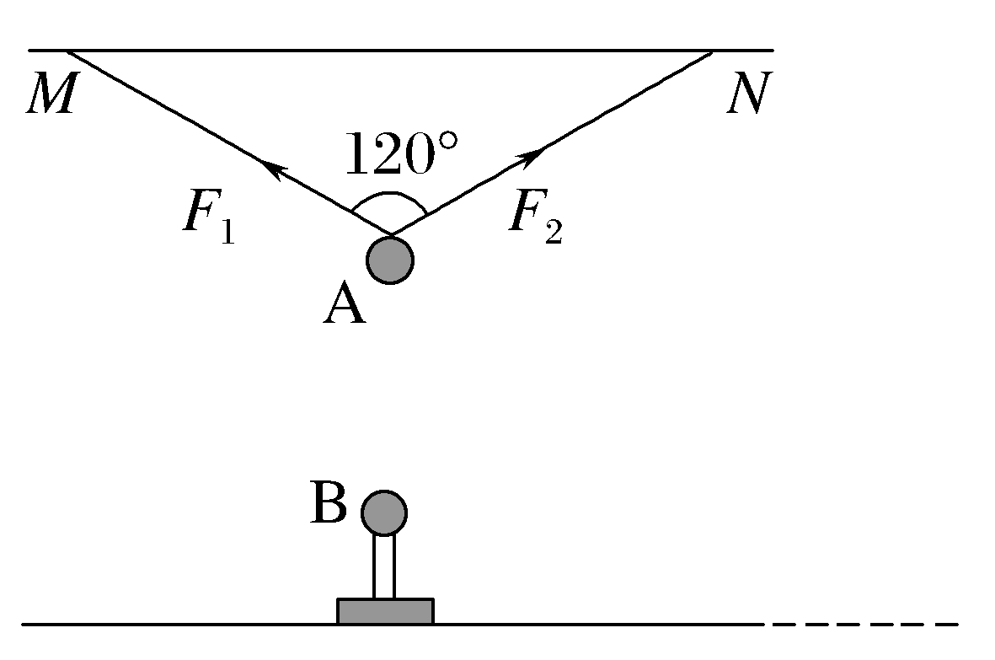

A．支架对地面的压力大小为2.0 N

B．两线上的拉力大小*F*1＝*F*2＝1.9 N

C．将B水平右移，使*M*、A、B在同一直线上，此时两线上的拉力大小*F*1＝1.225 N，*F*2＝1.0 N

D．将B移到无穷远处，两线上的拉力大小*F*1＝*F*2＝0.866 N